 | XIX Seminário Nacional de Distribuição de Energia Elétrica  SENDI 2010 – 22 a 26 de novembro  São Paulo - SP - Brasil

Manual de Procedimento de Trabalho
Restabelecimento de Linhas de Transmissão

Alexandre Luiz Vieira | Valdevilson Marchioli
AES Eletropaulo | AES Eletropaulo
alexandre.vieira@aes.com | valdevilson.marchioli@aes.com

Miguel Aparecido de Assis | Cesar Abrão Terribili
AES Eletropaulo | AES Eletropaulo
miguel.assis@aes.com | cesar.terribili@aes.com

Palavras-chave
Linhas
Manual
Operação
Procedimento
Restabelecimento

Resumo
O foco deste trabalho foi direcionado para um dos principais equipamentos do sistema elétrico de potência: as linhas de transmissão, que podem ser aéreas, subterrâneas ou ainda a combinação dos dois tipos, consideradas como mistas.
O Centro de Operação do Sistema coordena, supervisiona e opera remotamente todas as instalações do sistema de subtrasmissão, atendendo as intervenções programadas de manutenção e as ocorrências de emergência em tempo real, além de ser o responsável pelo contato com os outros agentes que operam no Sistema Interligado Nacional (SIN).
Este trabalho foi elaborado baseado na experiência adquirida nos últimos oitenta anos de operação do sistema, que foi transmitida de geração em geração. Antes, cada decisão era tomada de acordo com a equipe, sem proceder conforme uma instrução ou um manual. Agora, a experiência está acessível a todos, dando condições de padronizar as ações e multiplicar os conhecimentos da operação dos mais diversos tipos de equipamentos e sistemas.

1. Introdução
O Sistema de Subtransmissão da AES Eletropaulo é um dos maiores sistemas de distribuição de energia elétrica do mundo. A importância e a complexibilidade da operação acompanham essa dimensão, impondo a criação do Manual de Procedimentos da Operação, para uniformizar os procedimentos dos colaboradores que atuam no Centro de Operação do Sistema, bem como garantir a operacionalidade das instalações e equipamentos e, principalmente, salvaguardar as pessoas que trabalham diretamente nos equipamentos, atendendo ao mais importante dos pilares da AES Brasil: a segurança.
Uma linha de transmissão desligada impacta negativamente na imagem da empresa e o pronto restabelecimento deve obedecer a diretrizes que foram minuciosamente analisadas para elaborar o manual de procedimento de trabalho. Tais ações visam à eliminação dos riscos de acidentes com terceiros, colaboradores próprios e terceirizados, a preservação dos diversos equipamentos que compõem o sistema elétrico de potência, bem como restabelecer as cargas interrompidas no menor tempo possível, para assegurar a reputação da empresa e garantir a satisfação de todos os clientes.
O presente trabalho, Manual de Procedimentos de Trabalho – Restabelecimento de Linhas de Transmissão, visa estabelecer diretriz a ser observada pelo COS - Centro de Operação do Sistema, no restabelecimento de Linhas de Transmissão de propriedade da empresa.

2. Restabelecimento de Linhas de Transmissão
É de vital importância à conservação da carga do Sistema Elétrico, que tem seu fornecimento de Energia, em grande parte, garantido através das Linhas de Transmissão, sejam estas do tipo: Aérea, Subterrânea ou Mista. Para tanto deve haver uma padronização nas atuações dos Técnicos do COS, em restabelecimentos de Linhas de Transmissão, visando sempre à minimização dos tempos de interrupção, em casos de desligamentos emergenciais. Além disso, analisar em tempo real as ocorrências de forma única, baseado nas informações tais como: proteção atuada; montante da carga interrompida; serviços programados que impliquem no bloqueio do Relé de Religamento Automático da Linha de Transmissão ou até mesmo em desligamentos originados por terceiros: tais como indivíduos suicidas.
Neste sentido foram elaboradas pelos técnicos do COS as Instruções Técnicas - IT- que visam nortear os procedimentos no restabelecimento de linhas de transmissão. Desta forma surgiram instruções para: Coleta, identificação e análise de alarmes do Sistema de Supervisão e Controle - SSC; Identificação de desligamento de linhas de transmissão; Religamento de linha de transmissão aérea; Religamento de linhas de transmissão subterrânea; Religamento de linhas de transmissão mista; Preenchimento de relatórios do COS e Liberação de equipamentos para manutenção.
As linhas de transmissão da AES Eletropaulo são dispostas em circuitos duplos e tanto as estações próprias como as de grandes consumidores têm a possibilidade de serem alimentadas por qualquer um dos dois circuitos ou pelos dois em paralelo. Tais estações dispõem em sua maioria de um sistema de transferência automática que transfere a estação da linha que por ventura venha a se desligar para o outro circuito que permaneça ligado. As linhas de transmissão, através de seus disjuntores, nas estações de outras empresas ou estações próprias da AES Eletropaulo dispõem de um religamento automático que pode ser instantâneo (ciclos), temporizado (segundos) ou ainda de dois religamentos, sendo um instantâneo e outro temporizado.
Foram estabelecidas algumas condições principais para análise e tomada de decisão no caso de desligamentos de linhas, sendo elas:
A linha que se desligou é aérea, subterrânea ou mista?
O religamento automático da linha que se desligou estava em serviço?
Houve religamento automático?
O religamento automático foi bem sucedido?
O religamento automático mal sucedido foi: instantâneo, temporizado ou foram dois religamentos mal sucedidos?
As estações ao longo da linha que se desligou estavam com a transferência automática em serviço?
Houve transferência automática?
Existe carga interrompida?
Existe condição de sobrecarga inadmissível no circuito que permaneceu ligado?
Todas essas respostas aliadas a uma minuciosa análise dos reles operados para o desligamento da linha, dos alarmes registrados nos monitores do SSC na sala de controle, de informações coletadas com as equipes de campo, de informações obtidas através de operadores das estações dos grandes consumidores ou através do Call Center da empresa, são determinantes na decisão a ser tomada em tempo real, decisão esta no mais breve tempo possível. Este é o desafio.

2.1. Linha de Transmissão Aérea
Nos casos onde o Relé de Religamento Automático da Linha de Transmissão Aérea – LTA (vide figura 1) encontra-se em serviço e ocorreu o religamento bem sucedido, o COS apenas aciona a equipe de manutenção de linhas para localizar o provável defeito transitório e equipe de manutenção de estações para verificações nas instalações que estão ligadas a referida LTA.
Nos casos onde o Relé de Religamento Automático da Linha de Transmissão Aérea encontra-se em serviço e não ocorre o religamento automático e não sendo constatada qualquer informação de defeito após as verificações pré-estabelecidas, o COS liga a LTA. Após este procedimento, aciona a equipe de manutenção de linhas para localizar o provável defeito transitório e equipe de manutenção de estações para verificações nas instalações que estão ligadas a referida LTA e normaliza as cargas.
Constatado defeito após as verificações pré-estabelecidas, o COS aciona a equipe de manutenção de linhas e a equipe de manutenção de estações para verificações nas instalações que estão ligadas a referida LTA. Isola o trecho com defeito e liga os demais trechos da LTA. O trecho defeituoso é entregue para a equipe de manutenção de linhas para sanar o defeito. As cargas interrompidas são normalizadas.
Nos casos onde o Relé de Religamento Automático da Linha de Transmissão Aérea encontra-se bloqueado e havendo responsável pelo bloqueio, o COS entra em contato com responsável. Não sendo constatada qualquer informação de defeito após as verificações pré-estabelecidas, o COS liga a LTA. Após este procedimento, aciona a equipe de manutenção de linhas para localizar o provável defeito e equipe de manutenção de estações para verificações nas instalações que estão ligadas a referida LTA e normalização das cargas. Constatado defeito após as verificações pré-estabelecidas, o COS aciona a equipe de manutenção de linhas e a equipe de manutenção de estações para verificações nas instalações que estão ligadas a referida LTA. Isola o trecho com defeito e liga os demais trechos da LTA. O trecho defeituoso é entregue para a equipe de manutenção de linhas para sanar o defeito. As cargas interrompidas são normalizadas.
Nos casos onde o Relé de Religamento Automático da Linha de Transmissão Aérea estava em serviço e ocorreram um religamento automático instantâneo e um religamento automático temporizado mal sucedido, e havendo carga interrompida ou sobrecarga inadmissível no circuito remanescente, e não sendo constatada qualquer informação de defeito após as verificações pré-estabelecidas, o COS reavalia os alarmes e avalia o impacto da linha desligada. Não havendo empecilhos, o COS liga a LTA. Após este procedimento, acionam a equipe de manutenção de linhas para localizar o provável defeito transitório e a equipe de manutenção de estações para verificações nas instalações que estão ligadas a referida LTA e normalização das cargas.
Constatado defeito após as verificações pré-estabelecidas, o COS aciona a equipe de manutenção de linhas e a equipe de manutenção de estações para verificações nas instalações que estão ligadas a referida LTA. Isola o trecho com defeito e liga os demais trechos da LTA. O trecho defeituoso é entregue para a equipe de manutenção de linhas para sanar o defeito. As cargas interrompidas são normalizadas.
Nos casos onde o Relé de Religamento Automático da Linha de Transmissão Aérea estava em serviço e ocorreram um religamento automático instantâneo e um religamento automático temporizado mal sucedido, e não havendo carga interrompida ou sobrecarga inadmissível no circuito remanescente, e não sendo constatada qualquer informação de defeito após as verificações pré-estabelecidas, o COS reavalia os alarmes e aciona a equipe de manutenção de linhas. Após a liberação por parte da equipe de manutenção de linhas, o COS liga a LTA. Após este procedimento, o COS aciona a equipe de manutenção de estações para verificações nas instalações que estão ligadas a referida LTA e normaliza as cargas. Constatado defeito após as verificações pré-estabelecidas, o COS aciona a equipe de manutenção de linhas e a equipe de manutenção de estações para verificações nas instalações que estão ligadas a referida LTA. Isola o trecho com defeito e liga os demais trechos da LTA. O trecho defeituoso é entregue para a equipe de manutenção de linhas para sanar o defeito. As cargas interrompidas são normalizadas.
Nos casos onde o Relé de Religamento Automático da Linha de Transmissão Aérea estava em serviço e ocorreram os religamentos automáticos (instantâneo e temporizado) sem sucesso e uma tentativa de religamento manual, porém sem sucesso, o COS reavalia os alarmes e aciona a equipe de manutenção de linhas. Após a liberação por parte da equipe de manutenção de linhas, o COS liga a LTA. Após este procedimento, o COS aciona a equipe de manutenção de estações para verificações nas instalações que estão ligadas a referida LTA e normaliza as cargas.
Constatado defeito após as verificações pré-estabelecidas, o COS aciona a equipe de manutenção de linhas e a equipe de manutenção de estações para verificações nas instalações que estão ligadas a referida LTA. Isola o trecho com defeito e liga os demais trechos da LTA. O trecho defeituoso é entregue para a equipe de manutenção de linhas para sanar o defeito. As cargas interrompidas são normalizadas.

2.2. Linha de Transmissão Subterrânea
Identificada uma Linha de Transmissão Subterrânea desligada, o COS aciona a equipe de manutenção de Linhas de Transmissão Subterrânea – LTS (vide figura 2) e também a equipe de manutenção de estações para verificações nas instalações que estão ligadas a referida LTS e normaliza as cargas interrompidas. Após constatar o defeito, a Linha de Transmissão Subterrânea será isolada e entregue a equipe de manutenção de linhas subterrânea. Após a conclusão dos serviços e liberação da LTS por parte da equipe de manutenção de estações, a LTS é ligada pelo COS.

2.3. Linha de Transmissão Mista
Nos casos onde o Relé de Religamento Automático da Linha de Transmissão Mista (vide figura 3) encontra-se em serviço e ocorreu o religamento bem sucedido, o COS apenas aciona a equipe de manutenção de linhas para localizar o provável defeito transitório e equipe de manutenção de estações para verificações nas instalações que estão ligadas a referida LTA.
Nos casos onde o Relé de Religamento Automático da Linha de Transmissão Mista encontrava-se em serviço e não ocorreu o religamento automático e não constatando qualquer informação de defeito após as verificações pré-estabelecidas, o COS reavalia os alarmes e, não havendo nenhum empecilho, o COS liga a Linha de Transmissão Mista. Após este procedimento, aciona a equipe de manutenção de linhas para localizar o provável defeito transitório e equipe de manutenção de estações para verificações nas instalações que estão ligadas a referida Linha de Transmissão Mista, normaliza as cargas.
Constatado defeito após as verificações pré-estabelecidas, o COS reavalia os alarmes e aciona a equipe de manutenção de linhas e a equipe de manutenção de estações para verificações nas instalações que estão ligadas a referida Linha de Transmissão Mista. Isola o trecho com defeito e liga os demais trechos da Linha de Transmissão Mista. O trecho defeituoso é entregue para a equipe de manutenção de linhas para sanar o defeito. As cargas interrompidas são normalizadas.
Nos casos onde o Relé de Religamento Automático da Linha de Transmissão Mista encontra-se bloqueado e, havendo responsável pelo bloqueio, o COS entra em contato com responsável. Não sendo constatada qualquer informação de defeito após as verificações pré-estabelecidas, o COS reavalia os alarmes e liga a Linha de Transmissão Mista. Após este procedimento, aciona a equipe de manutenção de linhas para localizar o provável defeito transitório e equipe de manutenção de estações para verificações nas instalações que estão ligadas a referida Linha de Transmissão Mista e normalização das cargas.
Constatado defeito após as verificações pré-estabelecidas, o COS aciona a equipe de manutenção de linhas e a equipe de manutenção de estações para verificações nas instalações que estão ligadas a referida Linha de Transmissão Mista. Isola o trecho com defeito e liga os demais trechos da Linha de Transmissão Mista. O trecho defeituoso é entregue para a equipe de manutenção de linhas para sanar o defeito. As cargas interrompidas são normalizadas.
Nos casos onde o Relé de Religamento Automático da Linha de Transmissão Mista estava em serviço e ocorreu um religamento mal sucedido (instantâneo ou temporizado), e não sendo constatada qualquer informação de defeito após as verificações pré-estabelecidas, bem como não constatado nenhuma informação que indique defeito no trecho subterrâneo, o COS reavalia os alarmes e liga a Linha de Transmissão Mista. Após este procedimento, aciona a equipe de manutenção de linhas para localizar o provável defeito transitório e equipe de manutenção de estações para verificações nas instalações que estão ligadas a referida Linha de Transmissão Mista e normalização das cargas.
Constatado defeito após as verificações pré-estabelecidas, o COS aciona a equipe de manutenção de linhas e a equipe de manutenção de estações para verificações nas instalações que estão ligadas a referida Linha de Transmissão Mista. Isola o trecho com defeito e liga os demais trechos da Linha de Transmissão Mista. O trecho defeituoso é entregue para a equipe de manutenção de linhas para sanar o defeito. As cargas interrompidas são normalizadas.
Nos casos onde o Relé de Religamento Automático da Linha de Transmissão Mista estava em serviço e ocorreu um religamento automático (instantâneo ou temporizado) e um religamento manual mal sucedido, e havendo carga interrompida ou sobrecarga inadmissível no circuito remanescente, e não constatando qualquer informação de defeito após as verificações pré-estabelecidas, o COS reavalia os alarmes e avalia o impacto da linha desligada. Após este procedimento, o COS aciona a equipe de manutenção de linhas de transmissão aérea, a equipe de manutenção de linhas subterrâneas e a equipe de manutenção de estações para verificações nas instalações que estão ligadas a referida Linha de Transmissão Mista. O COS isola o trecho subterrâneo e liga a Linha de Transmissão, normalizando as cargas.
Constatado defeito após as verificações pré-estabelecidas, o COS aciona a equipe de manutenção de linhas de transmissão aérea, a equipe de manutenção de linhas subterrâneas e a equipe de manutenção de estações para verificações nas instalações que estão ligadas a referida Linha de Transmissão Mista. Isola o trecho com defeito e liga os demais trechos da LTA. O trecho defeituoso é entregue para a equipe de manutenção de linhas para sanar o defeito. As cargas interrompidas são normalizadas.
Nos casos onde o Relé de Religamento Automático da Linha de Transmissão Mista estava em serviço e ocorreram um religamento automático instantâneo e um religamento automático temporizado mal sucedido, e não havendo carga interrompida ou sobrecarga inadmissível no circuito remanescente, e não sendo constatada qualquer informação de defeito após as verificações pré-estabelecidas, o COS reavalia os alarmes e aciona a equipe de manutenção de linhas aéreas, a equipe de manutenção subterrânea e a equipe de manutenção de estações para verificações nas instalações que estão ligadas a referida Linha de Transmissão Mista. Após a liberação por parte das equipes de manutenção de linhas, o COS liga a LTA. Após este procedimento, o COS normaliza as cargas. Constatado defeito após as verificações pré-estabelecidas, o COS aciona a equipe de manutenção de linhas aéreas, a equipe de manutenção subterrânea e a equipe de manutenção de estações para verificações nas instalações que estão ligadas a referida Linha de Transmissão Mista. Isola o trecho com defeito e liga os demais trechos da Linha de Transmissão Mista. O trecho defeituoso é entregue para a equipe de manutenção de linhas para sanar o defeito. As cargas interrompidas são normalizadas.
3. Figuras

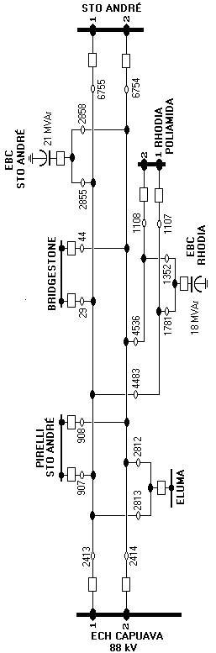
Figura 1 – Linha de Transmissão Aérea.
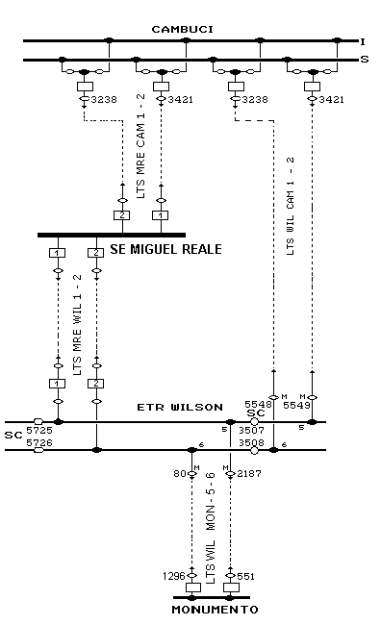
Figura 2 – Linha de Transmissão Subterrânea.
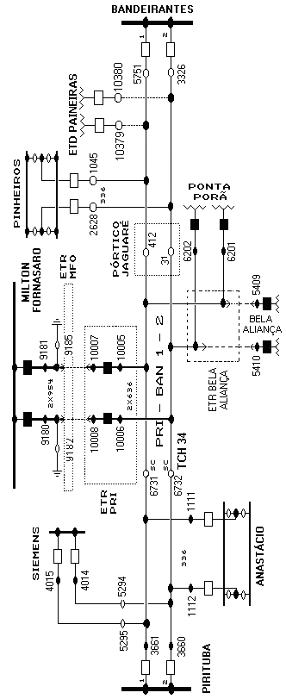
Figura 3 – Linha de Transmissão Mista.
4. Conclusões
Com a criação do Manual de Procedimento de Trabalho para o Restabelecimento de Linhas de Transmissão, foi possível padronizar os procedimentos no sentido de tornar eficaz a atuação dos técnicos em Sala de Controle em casos de ocorrências em Linhas de Transmissão.
Em função desta padronização, se tornou possível mensurar as atuações dos profissionais envolvidos, embasadas nas rotinas e tomadas de decisão descritas e efetuadas, mesmo com a dinâmica das ocorrências em tempo real. Com isso pode-se obter um ciclo de melhoria continua, com a utilização de treinamentos, estudos de caso e, caso necessário, a formalização de novos procedimentos.
O Manual de Procedimento de Trabalho para o Restabelecimento de Linhas de Transmissão estabelece todos os procedimentos que devem ser adotados em uma ocorrência, a fim de equalizar as ações e obter um resultado satisfatório, visto que, todos os pontos foram analisados criteriosamente, observando a segurança do Sistema Elétrico de Potência, a integridade dos equipamentos que compõem o Sistema Elétrico de Potência e, principalmente, as pessoas que atuam direta ou indiretamente com as Linhas de Transmissão.
O trabalho desenvolvido permite também um estudo antecipado, por parte dos técnicos do COS, das situações básicas envolvendo as ocorrências de desligamento por falta em linhas de transmissão e as ações de restabelecimento a serem tomadas, auxiliando e norteando em situações de tempo real.
Por fim, os resultados obtidos com a elaboração deste procedimento técnico, originado da experiência do grupo, são de grande importância para a recomposição da operação do sistema de potência após desligamentos.

5. Referências bibliográficas
Manual de Operação EMP - SSC.
Manual de Instruções Específicas de Operação.
Norma de Operação Interna – NOI.
IT-COS-001 Coleta, Identificação e Análise de Alarmes do SSC.
IT-COS-002 Identificação de Desligamento de Linhas de Transmissão.
IT-COS-004 Religamento de Linhas de Transmissão Aérea.
IT-COS-005 Religamento de Linhas de Transmissão Subterrânea.
IT-COS-006 Religamento de Linhas de Transmissão Mista.
IT-COS-014 Liberação de Equipamentos para manutenção.

